羽园APP需求规格说明书



2015/12/14

羽人队

王湛敏、黄海南、黄宝福、刘轶婷、方志悦、吴境阳

目录

一、 项目简介 3

二、 本项目的用户介绍 3

2.1用户类型 3

2.2用户组织架构图 4

三、 用户业务流程介绍 4

3.1业务流程 4

3.2主要功能 4

四、 羽园APP的约束 5

4.1 Android规范编码 5

4.2 Android UI优化 7

五、 羽园APP当前版本的范围 7

六、 羽园APP的功能需求列表 7

6.1羽园APP的总体结构 7

6.2为羽园APP框架建立模型 8

七、 功能需求 8

八、 软件系统的非功能需求 11

8.1软硬件环境需求 11

8.2用户界面需求 11

8.3质量要求 14

九、 开发流程图 15

羽园APP需求规格说明书

1. 项目简介

利用互联网等新兴科技，搭建起以羽毛球运动为核心的网络平台，使企业、消费者几个相关利益者能更好的互联、互动。这是一个运动社交软件，但我们更加关注线下生活的真实反映。我们的项目产品是开发一款运动类的社交软件APP，一个依托第三方平台（安卓平台），针对广州大学城在校学生，在广州大学城试点的APP。和咕咚、运动库等运动社交类APP软件相同的是：都是为了服务运动锻炼者，为用户提供信息，场馆查询等。和其他运动社交类APP不同的是：羽园APP功能主要集中于与羽毛球运动相关联的模块上，社交圈子集中在羽毛球爱好者上，社交功能更加便捷，为广州大学城各大高校喜欢羽毛球运动的人群提供一个交友以及约运动的网络平台，有利于为各大高校学生的交流搭建一个有效的平台，合理有效扩大人际圈。另外，还能带动一部分羽毛球宅男宅女，走向羽毛球馆，积极参与体育健康锻炼，营造快乐的氛围，有助于在大学形成一个良好的社会风貌。

1. 本项目的用户介绍

2.1用户类型

主要为学生用户和白领用户，广州大学城内各所高校的大学生相对集中，而运动与社交都是大学生以及白领一族不可或缺的活动。运动是维持身体健康一个不可少的因素，通过打羽毛球锻炼，从而获得一个健康的身体来面对学习、就业等方面的压力，积极的心态能让高校生及白领一族能更好面对生活。通过羽毛球这一运动结交好友，由于地域优势、教育资源共享等优势能打造一个羽毛球运动的健康社交圈子。把社交和运动连接起来，给自己一个多彩健康的大学生活，给自己一个年轻的职业化娱乐生活。为学生一族及白领一族提供一个社交运动平台。羽毛球爱好者可以根据自己的需求来争取当教练，获取一定的生活费以及经验，入门者可以根据信息寻找自己的教练，高效提高球技。

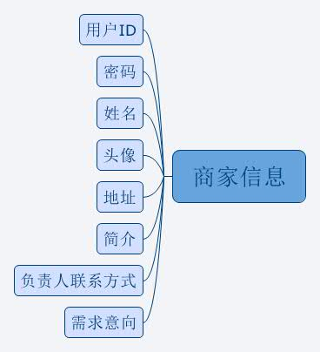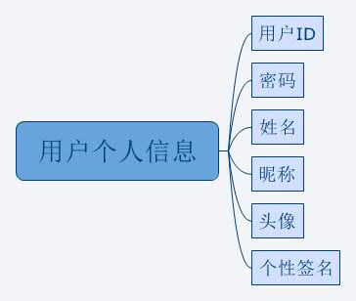2.2用户组织架构图

1. 用户业务流程介绍

3.1业务流程

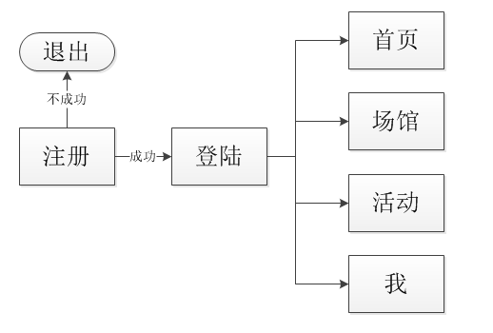

3.2主要功能

1）流程说明及业务提示页面

2）手机注册

3）用户基本信息

4）头像图片

5）关联微信、QQ、微博等提供地址或场馆等信息的分享

6）发布个人及团体活动

1. 羽园APP的约束

4.1 Android规范编码

1）Java代码中不出现中文，最多注释中可以出现中文，中文统一写在strings.xml中。

2）局部变量命名、静态成员变量命名，只能包含字母，单词首字母出第一个外，都为大写，其他字母都为小写。

3）常量命名，只能包含字母和_，字母全部大写，单词之间用_隔开。

4）activity中的view变量命名命名模式为：逻辑名称+view缩写（小提示：如果layout文件很复杂，建议将layout分成多个模块，每个模块定义一个moduleViewHolder，其成员变量 包含所属view）。

5）strings.xml中的id命名；命名模式：activity名称_功能模块名称_逻辑名称/activity名称_逻辑名称/common_逻辑名称；strings.xml中，使用activity名称注释，将文件内容区分开来。

6）使用layer-list和selector；图片尽量分拆成多个可重用的图片；服务端可以实现的，就不要放在客户端。

7）drawable中的图片命名，命名模式：activity名称_逻辑名称/common_逻辑名称。

8）styles.xml：将layout中不断重现的style提炼出通用的style通用组件，放到styles.xml中。

9）有的按钮要避免重复点击。

10）处理应用全局异常和错误，将错误以邮件的形式发送给服务端。

11）不要重用父类的handler，对应一个类的handler也不应该让其子类用到，否则会导致message.what冲突；activity中在一个View.OnClickListener中处理所有的逻辑；strings.xml中使用%1$s实现字符串的通配。

12）如果多个Activity中包含共同的UI处理，那么可以提炼一个CommonActivity，把通用部分叫由它来处理，其他activity只要继承它即可；使用button+activitgroup实现tab效果时，使用Button.setSelected(true)，确保按钮处于选择状态，并使activitygroup的当前activity与该button对应；如果所开发的为通用组件，为避免冲突，将drawable/layout/menu/values目录下的文件名增加前缀。

13）数据一定要效验，例如字符型转数字型，如果转换失败一定要有缺省值；服务端响应数据是否有效判断。

14）关于是否要强制升级：不管何种情况都强制升级；判断用户的版本和当前最新版本，如果兼容则强制升级，否则可选。

15）使用静态变量方式实现界面间共享要慎重；Log(系统名称 模块名称 接口名称，详细描述)；单元测试（逻辑测试 、界面测试）。

16）同一个客户端如果要放在不同的市场，而且要统计各个市场下载及使用数据时针对不同的客户端打不同的包，唯一的区别是versionName，apk文件名为versionName.apk在升级时，要将自己的versionCode和versionName一并传给服务端，如果需要升级，则下载versionName相对应的apk。

17）layout中的id命名，命名模式为：view缩写_模块名称_view的逻辑名称

　　view的缩写详情如下：

　　LayoutView：lv_

　　RelativeView : rv_

　　TextView : tv_

　　ImageView : iv_

　　ImageButton : im_

　　Button : btn_

18）引用第三方库要慎重，避免应用大容量的第三方库，导致客户端包非常大。

4.2 Android UI优化

　　1）layout组件化，尽量使用merge及include复用；使用styles，复用样式定义；软键盘的弹出控制，不要让其覆盖输入框。

　　2）英文文档排版：textview自动换行时要保持单词的完整性，解决方案是计算字符串长度，然后手动设定每一行显示多少个字母并加上‘\n‘。

　　3）复杂布局使用RelativeLayout；自适应屏幕，使用dp替代pix；使用android:layout_weight或者TableLayout制作等分布局；使用animation-list制作动画效果。

　　4）数字、字母和汉字混排占位问题：将数字和字母全角化。由于现在大多数情况下我们的输入都是半角，所以字母和数字的占位无法确定，但是一旦全角化之后，数字、字母的占位就和一个汉字的占位相同了，这样就可以避免由 于占位导致的排版问题。

1. 羽园APP当前版本的范围

安卓版本2.3。

1. 羽园APP的功能需求列表

6.1羽园APP的总体结构

羽园APP具备一般即时通讯功能，资讯发布管理，实时准确定位系统，还有实体运营模块用以辅助产品的运营流程。

1. 业务受理：通过此APP完成个人、团体信息的受理，问卷的录入，导出，复核，数据生成。
2. APP：用户个人信息的注册，资料的完善，下载。
3. 客户服务：客户坐席通过此模块使用常用问题回答用户的问题咨询，并记录下这些用户的资讯信息。
4. 产品管理：通过此系统完成新产品的设置和原产品的修改。
5. 统计报表：财务部通过此模块统计营业信息和财务结算清单信息。
6. 系统管理：完成对部门、用户、菜单、角色的设置和管理。

6.2为羽园APP框架建立模型

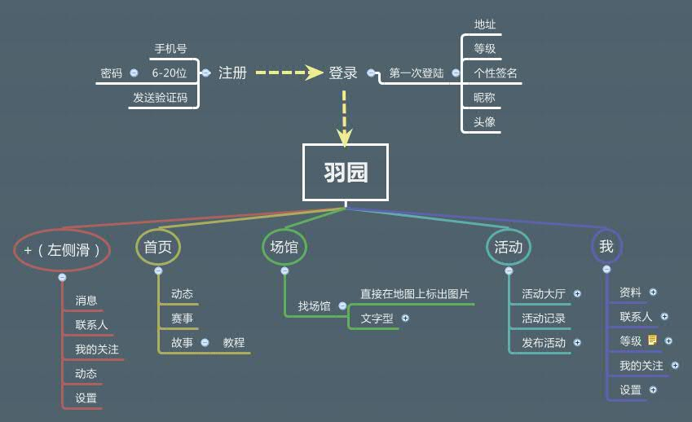

1. 功能需求

**订场：**用户能在平台上通过两种便捷方式订场，一种是电话直接订场，一种是直接网络预约订场。包含的信息有日期、场馆营业时间段、用户订场时间段、场地片数、价钱（本校、非本校、灯光）、预定按钮。

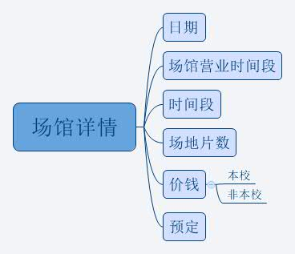

**发布活动：**用户可以发布个人及团体活动，商家也可以在此平台上发布活动，活动信息包含：照片、活动主题、活动场地、活动时间、结束时间、人数上限、收费模式（免费、AA制）、参加权限（所有人、仅好友）、联系人、联系电话、活动说明（可不填）。

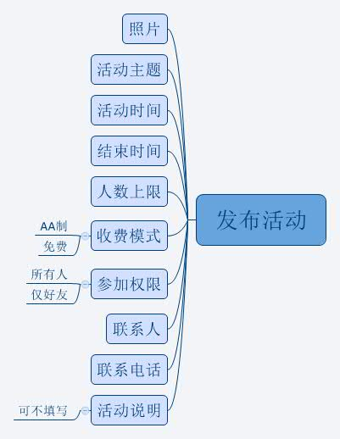

**活动大厅：**在活动大厅里可以看到自己发布的活动及其他用户发布的动态，活动详情里面可以约战，直接报名参与活动，可以邀请好友一起参加，显示出报名人数，电话，还能导航到场馆。

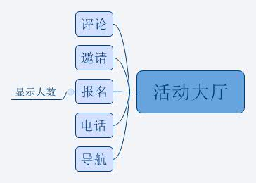

**联系人：**设置好友分组，可以添加群及好友。

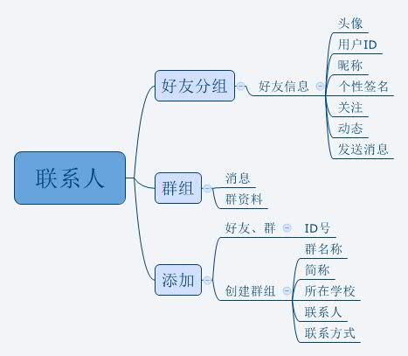

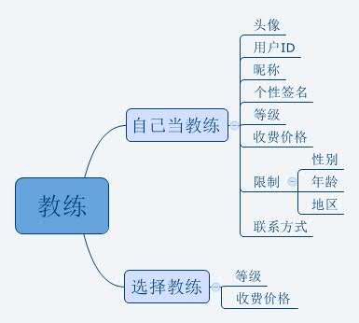**教练：**用户能根据自己的情况选择当教练员或者选择教练。

1. 软件系统的非功能需求

8.1软硬件环境需求

软件（项目人员基础）：项目成员中有同学比较了解运动社交的领域，懂得市场需求分析，具有项目规划能力；技术人员对安卓平台的开发、Java编程语言、http协议等较熟悉，有项目经验；界面设计，数据库设计有经验；有对推广运营较感兴趣的。

硬件支持：服务器、笔记本、安卓系统手机。

8.2用户界面需求

**Logo**

**寓意**：鸽子代表和平、平等爱情，这里表示为通讯及时以及友好交友；羽毛球代表羽毛球运动；月亮，月有阴晴圆缺，人有悲欢离合，月亮象征美好、思念等，在这代表球友们互相之间创造的美好以及会发生多彩的故事。鸽子携来羽毛球带来一阵欢快的风，共同铸造一个羽毛球乐园。

APP主要分为四大功能模块：首页、场馆、活动、我。为了吸引用户和提高用户体验，我们团队技术采用了侧滑设计效果，设有左侧滑功能和右侧滑功能，画面具有动感，简约明了的风格为指导，为用户呈现更好的视觉效果。

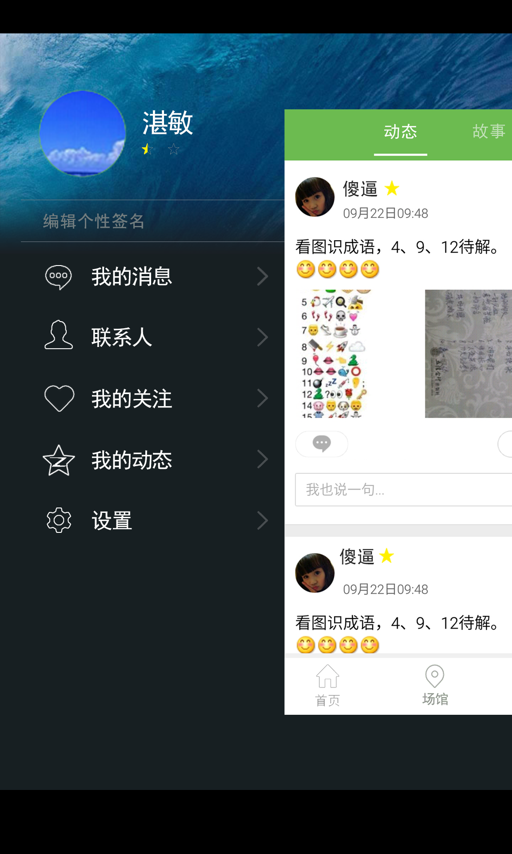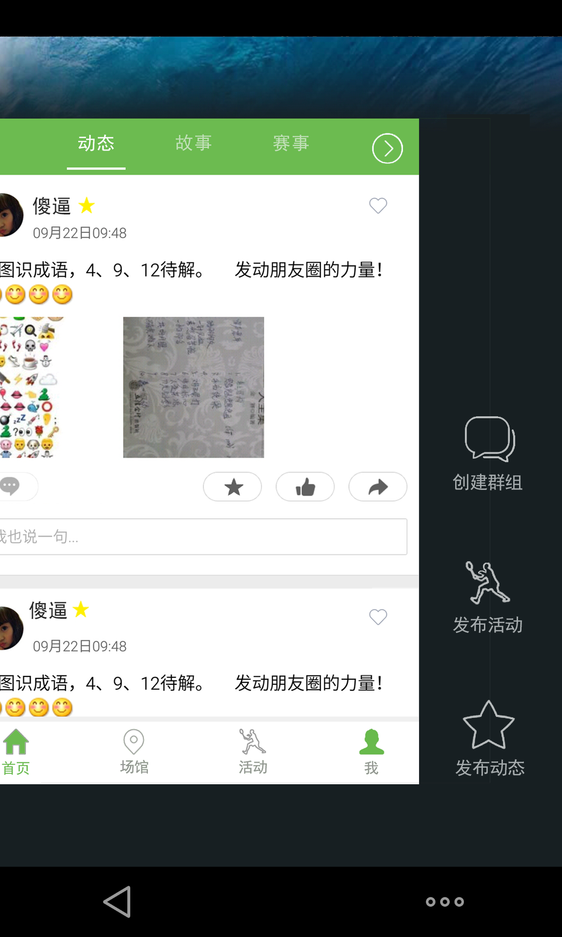

首页模块主要是由用户活动发起及心情的发表、用户最新的动态更新、还有更多关于自己和羽球的成长故事、教程则是为了给用户增加一些有效的教学视频 ,快速提高球技。

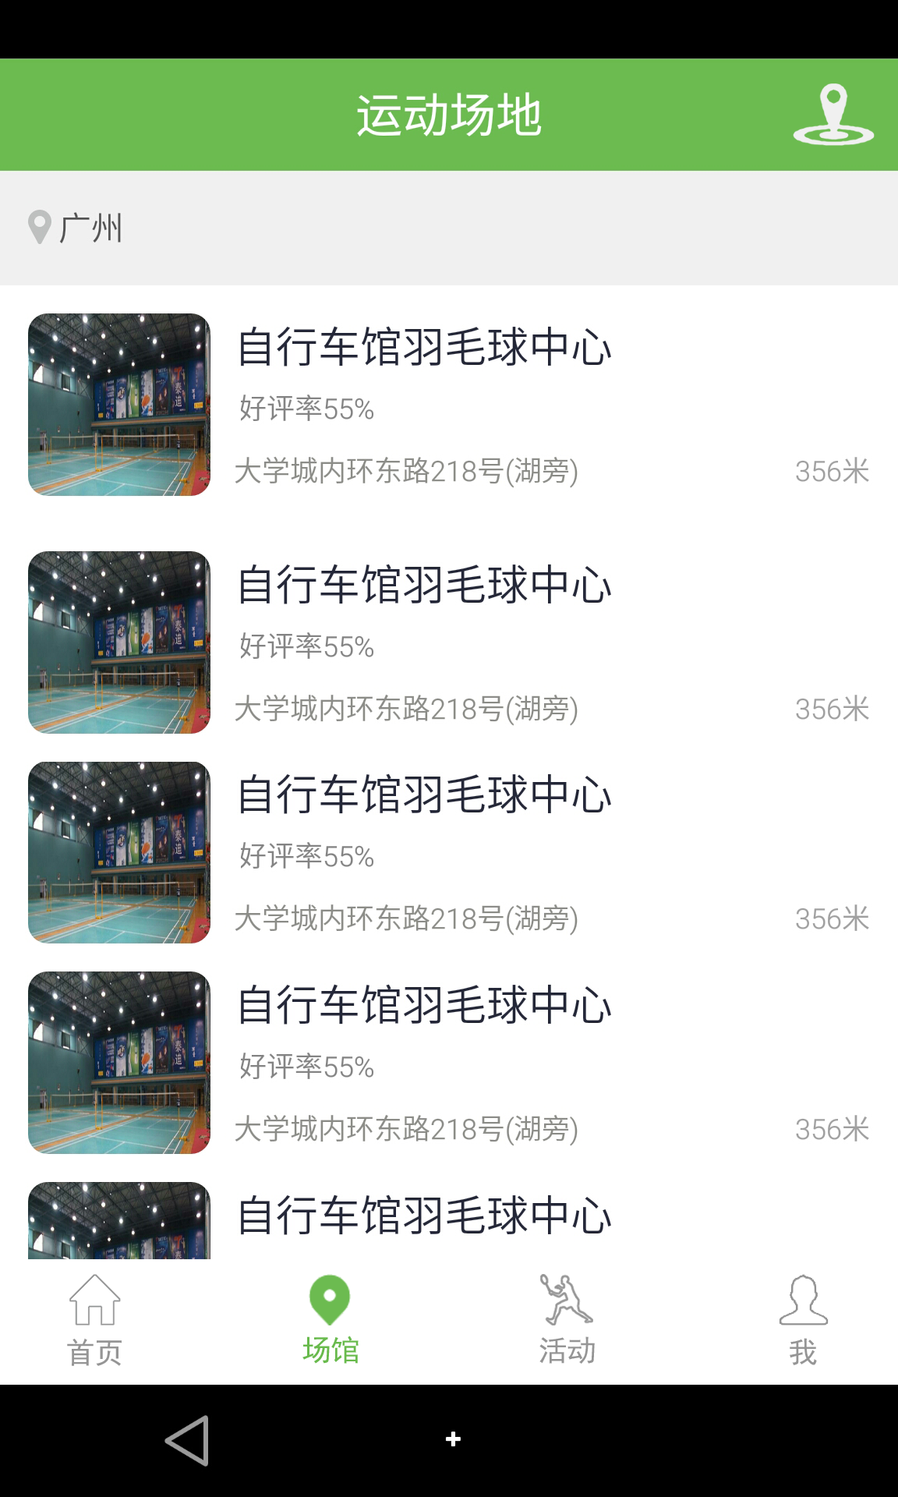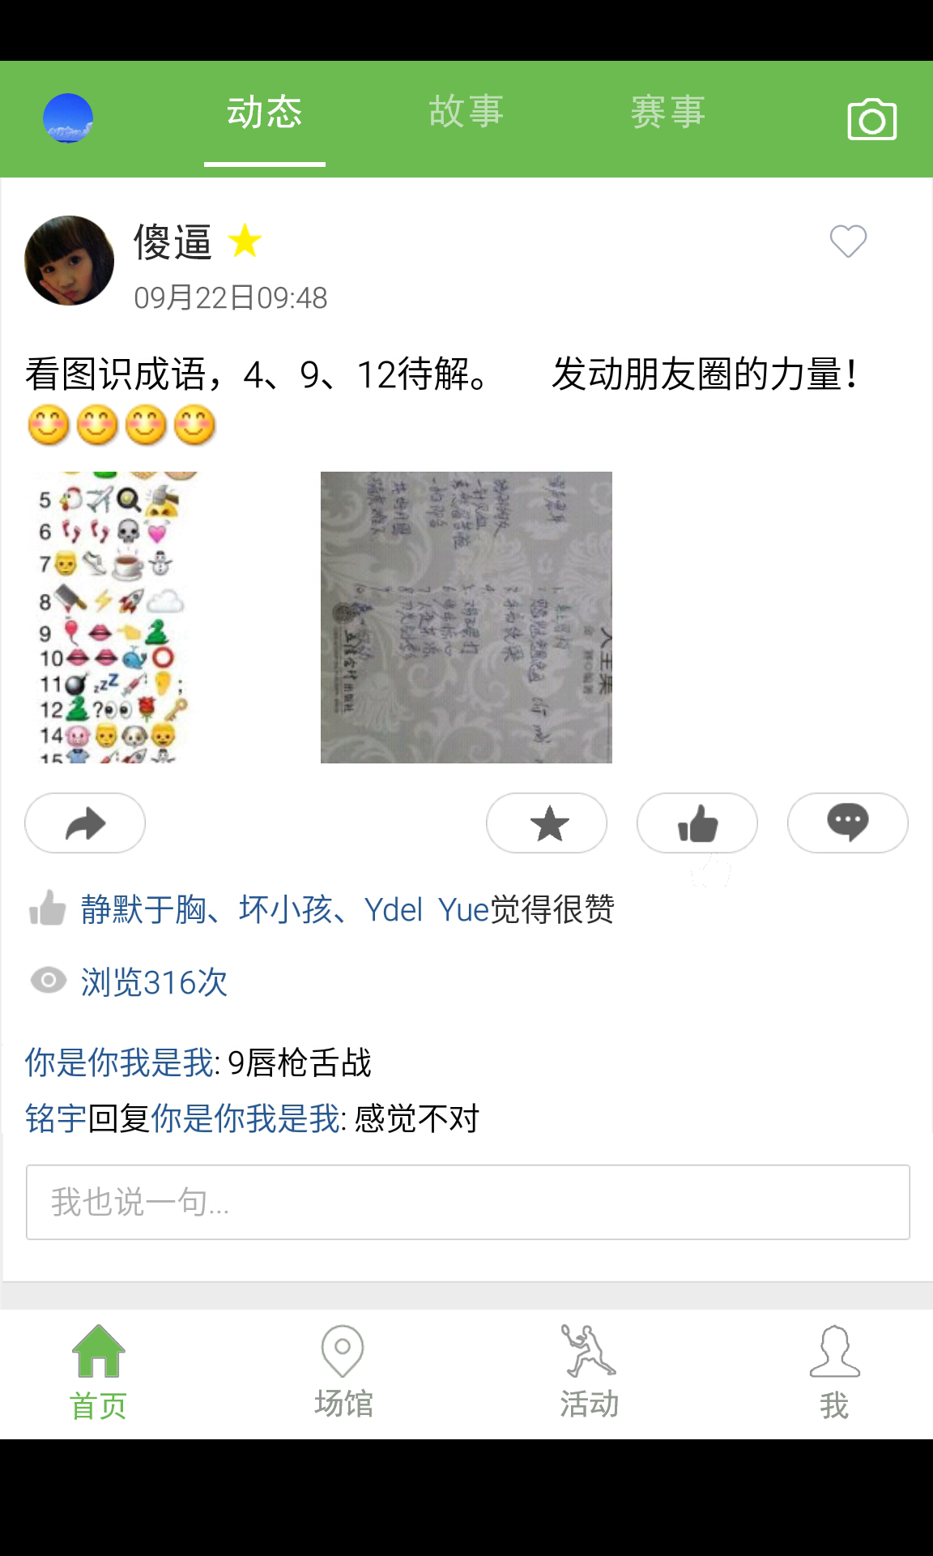

场馆模块是软件实现的部分，包括关联百度地图提供导航，关联微信、QQ、微博等提供地址或场馆等信息的分享。可以定位距离最近的场馆，在APP上可以对大学城内各场馆信息一目了然，便于提前订场和了解场馆活动，距离自己较近的球馆若有球友发布活动能及时了解到，能增加自己的打球运动次数，得到锻炼的同时也更能认识到不同高校的球友。导航还能为岛外（小谷围岛）用户提供路线指引，顺利便捷找到目的地。

活动模块用户可以发布个人及团体活动，活动大厅中可以看到其他用户发布的活动，显示出活动举办的地点时间等信息，根据时间等因素可以自行加入其活动。自己也可以发布活动，活动还有记录的模块，记录下自己参与过的活动，便于管理自己的活动好友等等。

我模块就是用户个人资料，能不定期对自己的资料进行完善，根据打球技术还可以更改自己的球技等级，便于在约打球过程中避免出现水平相差过多，打球目的相差太多导致约打球过程出现不愉快现象。在这里能管理好自己的好友，关注的文章或者球友的动态能及时了解到、更具自己爱好设置APP的相关快捷键（退出登录、版本更新等）。

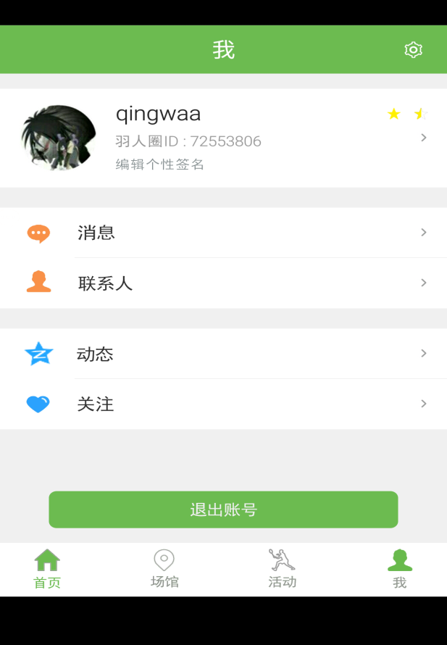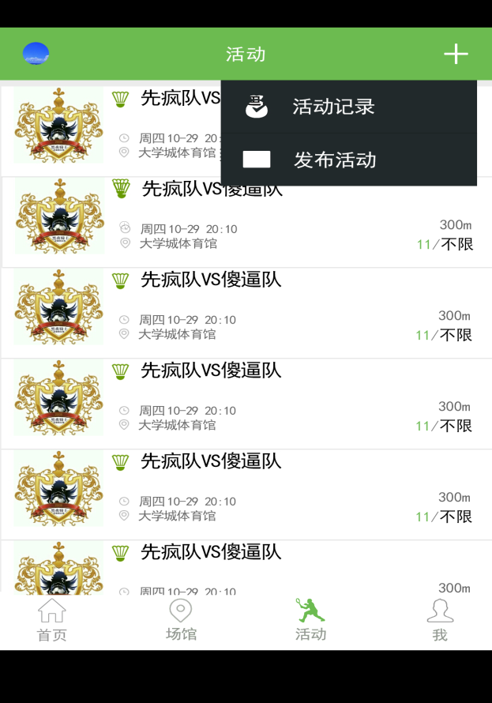

同时，羽园APP也设有相应的APP后台管理系统，负责管理资讯及各种及时更新的推送消息。记录用户的相关信息，建立分析模型，便于整合优化完善羽园APP。对信息推送来的来源网站或者其他站点进行关注,保证信息的实时性；对搜索较高但未被收录的地区进行扩展和补全。

8.3质量要求

**拟解决问题：**

🙛 利用AJAX实现搜索智能匹配

🙛 产品的推广与运营

🙛 健康运动交友理念的宣传与普及

🙛 用户数据的挖掘与分析

1. 开发流程图

应用规划

架构设计

界面设计

羽园APP软件开发的整体构思框架形成

羽园APP软件的主要功能设计

羽园APP软件的原型图设计完成

安卓客户端

安卓客户端代码的实现

后台操作

业务实现

后台代码的实现，数据的操作与存储

羽园APP业务的实现，页面跳转，测试